**Министерство науки и высшего образования Российской Федерации**

**Федеральное государственное бюджетное**

**образовательное учреждение высшего образования**

**«Казанский государственный энергетический университет»**

**КУРСОВОЙ ПРОЕКТ**

**ПО ДИСЦИПЛИНЕ «АРХИТЕКТУРЫ ИНФОРМАЦИОННЫХ СИСТЕМ»**

**Методические указания**

**Для студентов, обучающихся**

**по образовательной программе**

**направления подготовки**

**09.03.03 Прикладная информатика**

**Казань**

**2024**

УДК 378.14

ББК 32.973.41

К93

**К93 Курсовой проект по дисциплине «Архитектуры информационных систем»:** методические указания / сост. Сибаева Г.Р. – Казань: Казан. гос. энерг. ун-т, 2024. – 36 с.

Приведены основные рекомендации по выбору темы, объему, структуре, оформлению курсового проекта по дисциплине «Архитектуры информационных систем».

Предназначены для студентов всех форм обучения по образовательной программе направления подготовки 09.03.03 Прикладная информатика, направленность (профиль) «Прикладная информатика в экономике и анализ данных».

УДК 378.14

ББК 32.973.41

© Казанский государственный энергетический университет, 2024

**ВВЕДЕНИЕ**

Данные методические указания содержат основные рекомендации по выбору темы, объему, структуре, оформлению курсового проекта по дисциплине «Архитектуры информационных систем». Курсовой проект предусмотрен рабочим учебным планом для обучающихся направления 09.03.03 Прикладная информатика.

**ЦЕЛИ И ЗАДАЧИ КУРСОВОГО ПРОЕКТА**

Целью курсового проекта (КП) является формирование теоретических знаний в части классификации архитектур современных информационных систем и практических навыков в части разработки архитектур информационных систем.

Выполняя курсовой проект, студент приобретает опыт и навыки использования теоретических знаний в решении практических задач, также расширяет практические навыки и опыт работы со специальной литературой.

Основными задачами при выполнении курсового проекта является:

* получение совокупности знаний о типах архитектур ИС и особенностях архитектуры каждого типа;
* систематизация и закрепление практических навыков и умений по проектированию ИС и управлению компонентами ИС: базами данных, прикладным программным обеспечением;
* подготовка к практическому выполнению поставленных задач по разработке и сопровождению различных ИС в производственной, научной, общественной и других сферах жизни.

**ТЕМЫ КУРСОВОГО ПРОЕКТА**

Общая формулировка задания курсового проекта – “Представление архитектуры ИС”.

Работа выполняется студентами по индивидуальным заданиям. Индивидуальным заданием для курсового проекта является наименование или назначение информационной системы.

Примеры тем

1. Представление архитектуры Azure DevOps Server.

2. Проектирование архитектуры системы организации совместной работы.

3. Представление архитектуры системы управления образовательным процессом с точки зрения службы сопровождения.

4. Оценка архитектуры сайта КГЭУ.

5. Представление архитектуры системы образовательной онлайн-платформы.

6. Проектирование архитектуры системы организации розничной торговли.

7. Проектирование архитектуры системы организации по оказанию консультационных услуг.

На основе исходной формулировки проблемы или существующей потребности студент должен сделать уточненную постановку задачи и согласовать ее с научным руководителем.

Целью проекта является архитектурный анализ, состоящий из следующих этапов.

* Выявление значимых требований: основные функциональные и нефункциональные требования, оказывающие существенное влияние на архитектуру.
* Определение предполагаемой архитектуры: общая архитектура системы с учетом архитектурных ограничений и целей.
* Определение исходной модели развертывания: топология, отражающая узлы развертывания системы.
* Определение модели домена: ключевые бизнес-объекты и их взаимодействие.

Студент должен разработать описание программной системы. Результатом курсового проекта является набор моделей в нотации UML и пояснительная записка по их обоснованиям.

Основная часть пояснительной записки должна содержать следующие подразделы:

* Анализ функциональных и нефункциональных характеристик ИС;
* Описание архитектуры ИС на основе компонентного подхода, включающего структуру (функциональный состав компонентов), архитектурный стиль взаимодействия программных модулей и модель управления компонентами;
* Представление архитектуры на языке UML с необходимыми пояснениями.

**ПОРЯДОК ВЫПОЛНЕНИЯ КУРСОВОГО ПРОЕКТА**

Работа над проектом начинается с выбора темы. Выбрать тему курсового проекта следует самостоятельно, консультируясь с преподавателем. Курсовой проект – это не типовой расчет, в котором для решения предлагаются уже сформулированные задачи. Важно научиться видеть проблемы в окружающей среде и самостоятельно формулировать задачи по решению этих проблем.

При выборе ИС для анализа оттолкнитесь от сферы ваших интересов и тех областей деятельности, с которыми вы наиболее часто сталкиваетесь.

Примерный список вариантов ИС для анализа:

1. Aviasales
2. Blender
3. Firefox/Chrome
4. GIMP
5. GitHub
6. Google Диск
7. TeamViewer
8. Telegram
9. Trello
10. Visual Studio

В процессе выполнения курсового проекта студенты должны:

* Изучить техническую документацию по выбранной ИС;
* Провести анализ функциональных и нефункциональных характеристик;
* Определить доминирующий архитектурный стиль и показать его преимущества для рассматриваемой ИС;
* Создать представление ИС с точки зрения разработчика этой системы.

По результатам этой работы оформляется пояснительная записка к курсовому проекту.

**ТРЕБОВАНИЯ К СОДЕРЖАНИЮ ПОЯСНИТЕЛЬНОЙ ЗАПИСКИ**

Пояснительная записка к работе оформляется в соответствии со стандартом и должна содержать:

1. титульный лист (пример оформления титульного листа приведен в Приложении 1);
2. содержание (структура содержания приведена в Приложении 2);
3. перечень принятых сокращений (при наличии);
4. введение;
5. разделы и подразделы основной части;
6. заключение;
7. список использованных источников;
8. приложения.

Во введении необходимо определить необходимость архитектурного представления для решения бизнес-проблем или миссии ИС, конкретные цели и задачи, которые должны быть решены в рамках курсового проектирования.

Основная часть состоит из трех разделов, в которых описывается архитектурное проектирование, включающие:

1. Анализ особенностей функционирования программной системы с позиции ее прямого использования.
2. Описание доминирующего архитектурного стиля.
3. Документальное оформление архитектуры программной системы или проектной спецификации ее отдельных, важных для функционирования, компонентов.

В разделе 1 должно быть представлено:

- целевое назначение системы,

- перечень заинтересованных лиц,

- основные сценарии использования системы.

В раздел 2 обязательно включено обоснование выбора доминирующего архитектурного стиля, его компонентная схема (пример в приложении 3) применительно к анализируемой системе, модель управления.

В разделе 3 для каждого сценария не менее одной UML-диаграмм как минимум для логического (структурного), процессного (функционального) и физического представления.

Заключение должно содержать основные результаты работы и оценку соответствия представления архитектуры в части учета требований к системе, соответствия используемым стандартам и методам проектирования, возможности программных объектов архитектуры выполнять установленные для них требования, а также удобства эксплуатации и сопровождения системы.

В приложении следует представить развёрнутую диаграмму классов и другие проектные документы, которые могут занимать более одного листа.

**ТРЕБОВАНИЯ К ОФОРМЛЕНИЮ ПОЯСНИТЕЛЬНОЙ ЗАПИСКИ**

Общий объём пояснительной записки не менее 20-30 листов машинописного текста, не считая приложений.

Страницы нумеруются внизу в центре. Титульный лист не нумеруется и не входит в общее количество КП. «Содержание» нумеруется номером 1. Далее по порядку страницы пояснительной записки. Отзыв руководителя - отдельная страница, без номера, не входит в текст КП.

Для написания текста рекомендуется шрифт Times New Roman, 14 пт, межстрочный интервал - 1,5, выравнивание по ширине, абзацный отступ 1,25 см (с соблюдением следующих размеров полей: левое – 2,5 см, верхнее – 2 см, нижнее – 2 см, правое – 1 см).

Цифровой материал большого объема выполняется в виде таблиц, которые располагают непосредственно в тексте после первого упоминания. На все таблицы должны быть ссылки в тексте. Номер и название таблицы располагают над ней слева без абзацного отступа.

*Пример:*

Таблица 1.- Основные характеристики системы

|  |  |
| --- | --- |
|  |  |
|  |  |

Рисунки входят в общий объём и нумеруются в пределах всей пояснительной записки (Рисунок 1 и т.д). Все иллюстрации должны иметь ссылки в тексте. Номер и название помещают ниже рисунка и подрисуночного текста с поясняющими данными.

*Пример:*

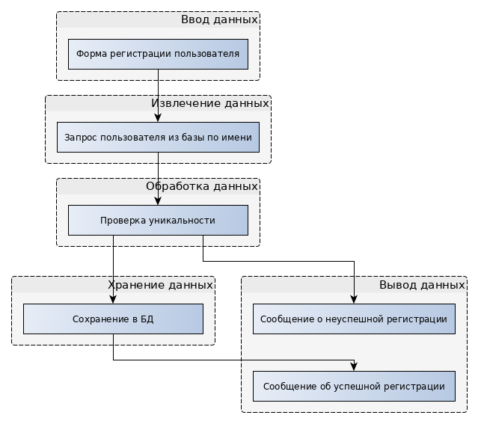Рисунок 1. Моделирование потока данных для регистрации пользователя в

системе

Сведения об использованных источниках следует располагать в порядке появления ссылок в тексте работы и нумеровать. Сведения об учебниках, методических пособиях и монографиях должны включать автора, название, издательство и год издания. Интернет источники должны включать название материала, автор, полная ссылка на сайт, включающая html-страницу.

*Пример:*

*1.Иоффе Д.С. Стандарт IEEE 1284. http://www.rusdoc.ru/material/hardware/iee/ieee_1284.htm.*

Оформленные материалы проекта должны содержать титульный лист, полученное индивидуальное задание, лист для рецензии, содержание, введение, разделы основной части, заключение, список литературы, приложения.

Все диаграммы UML должны быть выполнены с использованием редакторов UML диаграмм и с точным соблюдением нотаций.

Приложение 1

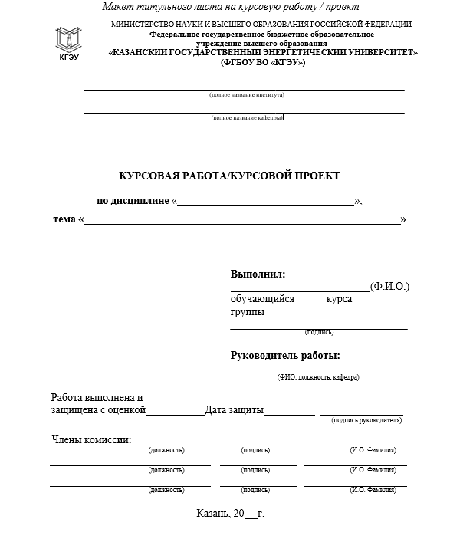 Образец Титульного листа

Приложение 2

Образец Содержания

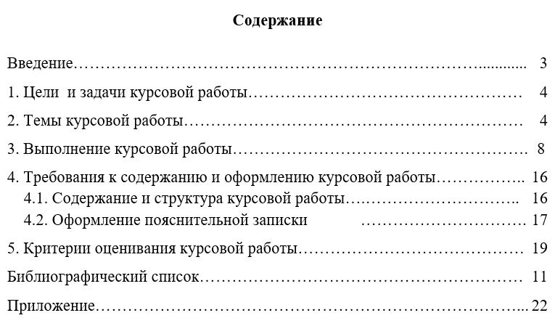

Приложение 3

Компонентная схема

